Resolución del Pleno del Instituto de Transparencia, Acceso a la Información Pública y Protección de Datos Personales del Estado de México y Municipios, con domicilio en Metepec, Estado de México, celebrada el veintinueve de junio de dos mil veintidós.

VISTOS los expedientes formados con motivo de los Recursos de Revisión 04057/INFOEM/IP/RR/2022, 04058/INFOEM/IP/RR/2022, 04059/INFOEM/IP/RR/2022 y 04060/INFOEM/IP/RR/2022, promovido por el XXXXXXXXXXXXXXXX, a quien en lo sucesivo se le denominará EL RECURRENTE, en contra de la respuesta del Ayuntamiento de Toluca, en lo subsecuente se le denominará EL SUJETO OBLIGADO, se procede a dictar la presente resolución con base en lo siguiente:

ANTECEDENTES

I. De la Solicitud de Información
En fecha veintidós de febrero de dos mil veintidós, EL RECURRENTE presentó a través del Sistema de Acceso a la Información Mexiquense, en lo subsecuente se denominará EL SAIMEX, ante EL SUJETO OBLIGADO, las solicitudes de Acceso a la Información Pública, las solicitudes de acceso a la información pública, mediante de los cuales requirió, lo siguiente:

Folio | Solicitud
00537/TOLUCA/IP/2022 | “Solicito de la Coordinación de asesores, Secretaria particular de presidencia, Secretaria del ayuntamiento, Unidad de Transparencia y de la Coordinación de Planeación todos los oficios generados y recibidos del mes de enero y febrero del 2022.” (Sic)
00538/TOLUCA/IP/2022 | “Solicito todos los oficios generados y recibidos del mes de enero y febrero del 2022 de las regidoras y sindicaturas.” (Sic)
00539/TOLUCA/IP/2022 | “Solicito todos los oficios generados y recibidos del mes de enero y febrero del 2022 de las regidoras y sindicaturas.” (Sic)
00540 /TOLUCA/IP/2022 | “Solicito todos los oficios generados y recibidos del mes de enero y febrero del 2022 de los regidores.” (Sic)

MODALIDAD DE ENTREGA: Vía Sistema de Acceso a la Información Mexiquense (SAIMEX).

II. Turno de requerimiento del Sujeto Obligado
En cumplimiento al artículo 162 de la Ley de Transparencia y Acceso a la Información Pública del Estado de México y Municipios, el veintidós de febrero de dos mil veintidós, EL SUJETO OBLIGADO turnó mediante requerimiento, el contenido de la solicitud de información a los servidores públicos habilitados que consideró competentes, a efecto de que realizaran la búsqueda y localización de la información solicitada.

III. Respuesta del Sujeto Obligado
En fecha dieciséis de marzo de dos mil veintidós, EL SUJETO OBLIGADO dio respuesta a las solicitudes de información en los siguientes términos:

00537/TOLUCA/IP/2022 relativo al Recurso de Revisión 04057/INFOEM/IP/RR/2022:

“…En respuesta a la solicitud recibida, nos permitimos hacer de su conocimiento que con fundamento en el artículo 53, Fracciones: II, V y VI de la Ley de Transparencia y Acceso a la Información Pública del Estado de México y Municipios, le contestamos que:

En atención a la solicitud de información número 00537/TOLUCA/IP/2022, me permito adjuntar al presente la respuesta correspondiente…” (Sic)

EL SUJETO OBLIGADO acompaño a la respuesta los archivos electrónicos denominados:

Centésima Décima Primera Extraordinaria 22-1.pdf, contiene nueve fojas útiles donde se advierte acta de la Centésima Decima Primera Sesión Extraordinaria del Comité de Trasparencia, donde se advierte el cambio de modalidad a consulta directa de la solicitud de información 00537/TOLUCA/IP/2022.

Saimex 00537.pdf, contiene 4 fojas útiles que en su contendido medular se advierte que los servidores públicos habilitados de la Secretaria particular de Presidencia, Secretaria del Ayuntamiento, Coordinación de Asesores, Unidad de Transparencia, mencionan que por el número considerable de oficios emitidos y recibidos, mediante el acta de la Centésima Decima Primera Sesión Extraordinaria del Comité de Trasparencia, se aprobó el acuerdo número AT/CT/01/2022, el cambio de modalidad a consulta directa In Situ, por lo que hace a la Titular de la Unidad de Información, Planeación, Programación, Evaluación menciona no cuenta con oficios de entrada y salida.

00538/TOLUCA/IP/2022, 00539/TOLUCA/IP/2022, 00540/TOLUCA/IP/2022 relativo a los Recursos de Revisión 04058/INFOEM/IP/RR/2022, 04059/INFOEM/IP/RR/2022 y 04060/INFOEM/IP/RR/2022:

EL SUJETO OBLIGADO acompaño a la respuesta los archivos electrónicos denominados:

“CamScanner 03-03-2022 14.03.pdf”, “CamScanner 03-03-2022 14.04.pdf” y “CamScanner 03-03-2022 14.05.pdf”, menciona el Décimo Regidor que tiene en sus archivos un total de 82 oficios firmados y más de 150 escritos recibidos, durante el periodo comprendido del 01 de enero al 03 de marzo de 2022.

“oficios recibidos.pdf”, contiene oficios emitidos por los Regidores Primero, Segundo, Cuarto, Quinto, Sexto y Noveno, así como, oficios dirigidos a la Novena y Décima Regiduría de los cuales se advierte que se testo el nombre del Primer Regidor en oficios emitidos y no se realizó la clasificación correspondiente del nombre del particular que emite el escrito a nombre de una Asociación Civil.

“oficios enviados.pdf”, contiene oficios emitidos por el Décimo Regidor, donde se advierte que en las páginas 12, 13, 14 la información se encuentra ilegible.

“saimex 049-2.docx” Contiene los oficios signados por el Séptimo y Octavo Regidor.

Saimex 00538.pdf, Saimex 00539.pdf, Saimex 00540.pdf, contiene la respuesta de la Unidad de Transparencia en el cual hace las respectivas presiones de los oficios emitidos y recibidos de las regidurías:

- Primer Regiduría: Cambio de modalidad a consulta directa (In situ).
- Segunda Regiduría: Informa que durante el mes de enero se recibieron 59 oficios y en febrero 28 y se emitieron 28 oficios para el mes de enero y 25 para el mes de febrero.
- Tercera Regiduría: Menciona que para el mes de enero de recibieron 59 oficios, por lo que será necesario cubrir el costo de las copias simples.
- Cuarta Regiduría: Cambio de modalidad a consulta directa (In situ)
- Quinta Regiduría: Cambio de modalidad a consulta directa (In situ).
- Sexta Regiduría: Anexa los oficios que obran en sus archivos.
- Séptima Regiduría: Anexa los oficios que obran en sus archivos.
- Octava Regiduría: Cambio de modalidad a consulta directa (In situ).
- Novena Regiduría: Menciona que la información consta de 40 oficios recibidos y 33 generados por lo que será necesario cubrir el costo de las copias simples.
- Decima Regiduría: Anexa los oficios recibidos y emitidos.
- Decima Primera Regiduría: Cambio de modalidad a consulta directa (In situ).
- Decima Segunda Regiduría: Cambio de modalidad a consulta directa (In situ).

“Centésima Trigésima Sexta Extraordinaria 22.pdf”, contiene el Acta de la Centésima Trigésima Sexta Sesión Extraordinaria de 2022, del Comité de Transparencia, donde se aprobó el acuerdo número AT/CT/01/2022, el cambio de modalidad a consulta directa In Situ, por lo que hace a la Primera y Segunda Sindicatura, así como, la Primera, Cuarta, Quinta, Octava, Decima Primera y Decima Segunda Regiduría.

IV. Del Recurso de Revisión
Inconforme por las respuestas proporcionadas por el SUJETO OBLIGADO, diecisiete de marzo de dos mil veintidós, se interpuso los Recursos de Revisión materia de los presentes estudios, los cuales fueron registrados en EL SAIMEX y se les asignaron los números de expedientes anotados al rubro, en el que señaló el particular, los siguientes agravios:

04057/INFOEM/IP/RR/2022:

- Acto impugnado:

“LA RESPUESTA PROPORCIONADA." (Sic)

- Razones o motivos de inconformidad:

“EL OFICIO DE RESPUESTA DE LA UNIDAD DE TRANSPARENCIA ME LO ENTREGARON INCOMPLETO. NO ME ENTREGARON LO QUE SOLIICTE VIA SAIMEX.” (Sic)

04058/INFOEM/IP/RR/2022:

- Acto impugnado:

“LA RESPUESTA PROPORCIONADA" (Sic)

- Razones o motivos de inconformidad:

“PEDI QUE LA INFORMACION FUERA ENTREGADA POR SAIMEX. NO HACER LA CONSULTA DIRECTA” (Sic)

04059/INFOEM/IP/RR/2022:

- Acto impugnado:

“LA RESPUESTA PROPORCIONADA" (Sic)

- Razones o motivos de inconformidad:

“LA RESPUESTA PROPORCIONADA” (Sic)

04059/INFOEM/IP/RR/2022:

- Acto impugnado:

“LA RESPUESTA PROPORCIONADA" (Sic)

- Razones o motivos de inconformidad:

“SOLICITE QUE LA INFORMACION FUERA ENTREGADA POR SAIMEX, YA QUE NO REBASA LA CAPACIDAD TECNICA Y NO SE JUSTIFICA LA CAPACIDAD HUMANA, YA QUE ESTAMOS EN SEMAFORO VERDE.” (Sic)

V. Del turno del Recurso de Revisión
El diecisiete de marzo de dos mil veintidós, los recursos de que se tratan se enviaron electrónicamente al Instituto de Transparencia, Acceso a la Información Pública y Protección de Datos Personales del Estado de México y Municipios y con fundamento en el artículo 185, fracción I de la Ley de Transparencia y Acceso a la Información Pública del Estado de México y Municipios, se turnaron así: a través del SAIMEX, el Recurso de Revisión 04057/INFOEM/IP/RR/2022 a la Comisionada Sharon Cristina Morales Martínez, el Recurso de Revisión 04058/INFOEM/IP/RR/2022 a la Comisionada María del Rosario Mejía Ayala, el asunto 04059/INFOEM/IP/RR/2022 a la Comisionada Guadalupe Ramírez Peña, el Recurso de Revisión 04060/INFOEM/IP/RR/2022 al Comisionado Presidente José Martínez Vilchis, a efecto de decretar su admisión o desechamiento.

a) Admisión del Recurso de Revisión
De las constancias del expediente electrónico del SAIMEX, se advierte que en fechas dieciocho, veintitrés y veintiocho de marzo de dos mil veintidós, se acordaron las admisiones a trámite de los recursos de revisión que nos ocupan; así como la integración de los expedientes respectivos, mismos que se pusieron a disposición de las partes, para que en un plazo máximo de siete días hábiles conforme a lo dispuesto por el artículo 185 de la Ley de Transparencia y Acceso a la Información Pública del Estado de México y Municipios, manifestaran lo que a su derecho conviniera, a efecto de presentar pruebas y alegatos; así como, para que EL SUJETO OBLIGADO rindiera los correspondientes Informes Justificados.

b) Acumulación de los Recursos de Revisión
Por economía procesal y con la finalidad de evitar resoluciones contradictorias, en la Décima Tercera Sesión Ordinaria de fecha siete de abril de dos mil veintidós, el Pleno de este Instituto determinó acumular los Recursos de Revisión 04057/INFOEM/IP/RR/2022, 04058/INFOEM/IP/RR/2022, 04059/INFOEM/IP/RR/2022 y 04060/INFOEM/IP/RR/2022.

c) Informe Justificado
En cumplimiento a lo anterior, de las constancias de los expedientes electrónicos que obra en el SAIMEX, de los Recursos materia del presente estudio, se advierte que EL SUJETO OBLIGADO presento sus respectivos Informes Justificados, en fecha treinta de marzo y uno de abril de dos mil veintidós, para mayor certeza se adjunta las siguientes imágenes:

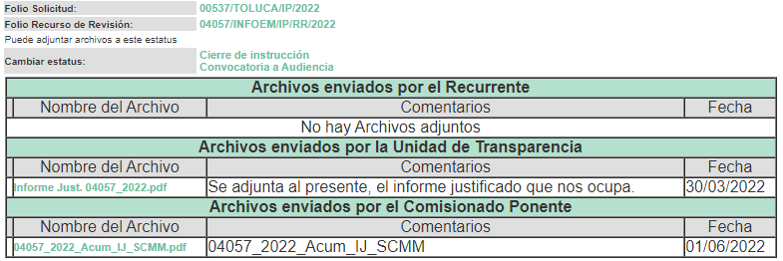

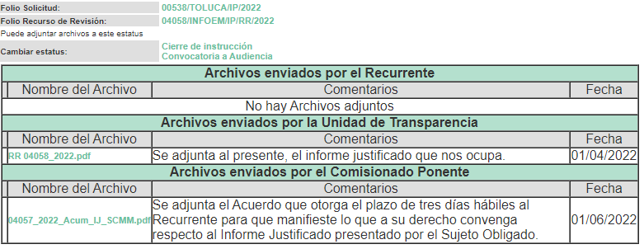
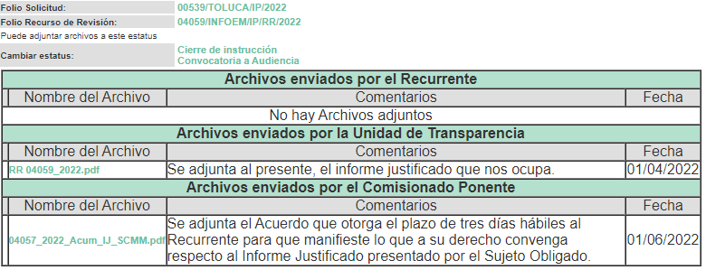
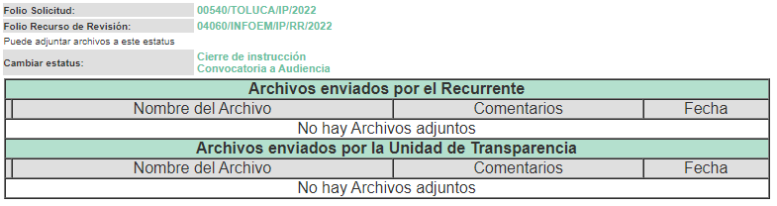

Informes Justificados que se pusieron a la vista del particular en fecha uno de junio de dos mil veintidós, donde el SUJETO OBLIGADO ratifica su respuesta inicial mencionando el cambio de modalidad da consulta directa In Situ, por lo que hace a la Secretaria particular de Presidencia, Secretaria del Ayuntamiento, Coordinación de Asesores, Unidad de Transparencia, Primera y Segunda Sindicatura, así como, la Primera, Cuarta, Quinta, Octava, Decima Primera y Decima Segunda Regiduría para la consulta de los oficios de entrada y salida, para la Segunda, Sexta, Séptima y Decima Regiduría mencionan que adjuntan la información y por último para la Tercera y Novena menciona que es necesario cubrir el costo de las copias simples para acceder a la información.

d) Manifestaciones del Recurrente.
De las constancias que obran en el expediente electrónico del Sistema de Acceso a la Información Mexiquense (SAIMEX), se advierte que el particular en fecha veintiocho de abril de dos mil veintidós, realizó sus manifestaciones conforme a derecho le correspondían.

e) Ampliación del plazo para resolver el Recurso de Revisión
El veintiuno de junio de dos mil veintidós, se acordó ampliar por un periodo de quince días hábiles, el plazo para resolver el Recurso de Revisión que nos ocupa; acto que fue notificado a las partes, mediante el Sistema de Acceso a la Información Mexiquense (SAIMEX).

Este organismo garante no pasa por alto justificar, que el plazo para emitir resolución en el presente asunto encuentra justificación en el alto número de recursos de revisión recibidos dentro del primer semestre del año dos mil veintidós, que, en comparación con los recibidos el año pasado dentro del mismo periodo, se ha incrementado aproximadamente un 400%, circunstancia atípica que ha rebasado las capacidades técnicas y humanas del personal encargado de la proyección de las resoluciones a dichos medios de impugnación.

Por ello, es menester precisar que si bien se ha excedido el plazo para resolver el presente medio de impugnación, de conformidad con la ley de la materia, el plazo para emitir resolución se encuentra justificado en los elementos para medir su razonabilidad de asuntos conforme a los parámetros establecidos por diversos órganos jurisdiccionales federales, aplicables también en procedimientos análogos, como el que nos ocupa.

Así, en términos de lo que establecen los artículos 8.1 y 25 de la Convención Americana sobre Derechos Humanos, los recursos deben ser sencillos y resolverse en el menor tiempo posible, tomando en consideración la dilación total del procedimiento; esto es, en un plazo razonable.

En ese sentido, el legislador fijó los términos procesales en las leyes, de manera general, sin que pudiera prever la variada gama de casos que son resueltos por los órganos jurisdiccionales o cuasi jurisdiccionales, tanto por la complejidad de los hechos, como por el número de casos que conocen.

Por ello, excepcionalmente, si un asunto es resuelto con posterioridad a los plazos señalados por la norma debe analizarse la razonabilidad del tiempo necesario para su resolución, atentos a los siguientes criterios:

a) Complejidad del asunto: La complejidad de la prueba, la pluralidad de sujetos procesales, el tiempo transcurrido, las características y contexto del recurso.
b) Actividad Procesal del interesado: Acciones u omisiones del interesado.
c) Conducta de la Autoridad: Las Acciones u omisiones realizadas en el procedimiento. Así como si la autoridad actuó con la debida diligencia.
d) La afectación generada en la situación jurídica de la persona involucrada en el proceso: Violación a sus derechos humanos.

De modo que, cuando se trate de un asunto excepcional, por alguna o todas las características mencionadas o bien, cuando el ingreso de asuntos al órgano jurisdiccional o cuasi jurisdiccional respectivo supere notoriamente al que podría considerarse normal, debe concluirse que es una excluyente de responsabilidad en relación con la actuación del funcionario, como ha acontecido en el caso que nos ocupa.

Argumento que encuentra sustento en la jurisprudencia P./J. 32/92 emitida por el Pleno de la Suprema Corte de Justicia de la Nación de rubro “TÉRMINOS PROCESALES. PARA DETERMINAR SI UN FUNCIONARIO JUDICIAL ACTUÓ INDEBIDAMENTE POR NO RESPETARLOS SE DEBE ATENDER AL PRESUPUESTO QUE CONSIDERÓ EL LEGISLADOR AL FIJARLOS Y LAS CARACTERÍSTICAS DEL CASO.”, visible en la Gaceta del Seminario Judicial de la Federación con el registro digital 205635.

Razones por las cuales cabe concluir que, la resolución al recurso de revisión se solventa hasta esta fecha, debido a que existe una excesiva carga de trabajo en desproporción a la capacidad de los recursos materiales y humanos con que cuenta este Instituto para atender la enorme demanda de usuarios que acuden para que se les garantice su Derecho de acceso a la información Pública y Protección de Datos Personales, aunado a la complejidad de los hechos a los que se refieren, así como al volumen del expediente, la extensión de los escritos y pruebas aportadas y desahogadas por las partes; lo que impide la tramitación de los recursos dentro de los términos legales previamente establecidos por la Ley, por tratarse de causas de fuerza mayor.

Al respecto, también son de considerar los criterios sostenidos por el Cuarto Tribunal Colegiado en Materia Administrativa del Primer Circuito, cuyos rubros y datos de identificación son los siguientes:

“PLAZO RAZONABLE PARA RESOLVER. DIMENSIÓN Y EFECTOS DE ESTE CONCEPTO CUANDO SE ADUCE EXCESIVA CARGA DE TRABAJO.” consultable en el Seminario Judicial de la Federación y su gaceta, con el registro digital 2002351.

“PLAZO RAZONABLE PARA RESOLVER. CONCEPTO Y ELEMENTOS QUE LO INTEGRAN A LA LUZ DEL DERECHO INTERNACIONAL DE LOS DERECHOS HUMANOS.”, visible en el Seminario Judicial de la Federación y su gaceta, con el registro digital 2002350.

Por ello, este organismo garante comprometido con la tutela de los derechos humanos confiados, señala que este exceso del plazo legal para resolver el presente asunto, resulta de carácter excepcional.
f) Del returno
En la Vigésima Cuarta Sesión Ordinaria celebrada el veintinueve de junio de dos mil veintidós, el Pleno del Instituto de Transparencia, Acceso a la Información Pública y Protección de Datos Personales del Estado de México y Municipios, aprobó el returno del recurso de revisión de mérito al Comisionado Presidente José Martínez Vilchis, para que diera trámite y resolviera conforme a derecho.

g) Cierre de Instrucción
Una vez analizado el estado procesal que guarda el expediente, el Comisionado Presidente José Martínez Vilchis acordó los cierres de instrucción de los Recursos de Revisión, así como la remisión de este a efecto de ser resuelto, de conformidad con lo establecido en el artículo 185 fracciones VI y VIII de la Ley de Transparencia y Acceso a la Información Pública del Estado de México y Municipios.

CONSIDERANDO

- Competencia.
Este Instituto de Transparencia, Acceso a la Información Pública y Protección de Datos Personales del Estado de México y Municipios, es competente para conocer y resolver el presente Recurso de Revisión, conforme a lo dispuesto en los artículos 6, Apartado A de la Constitución Política de los Estados Unidos Mexicanos; 5, párrafos trigésimo, trigésimo primero y trigésimo segundo, fracciones IV y V de la Constitución Política del Estado Libre y Soberano de México; 2 fracción II, 13, 29, 36, fracciones I y II, 176, 178, 179, 181 párrafo tercero y 185 de la Ley de Transparencia y Acceso a la Información Pública del Estado de México y Municipios; y 9, fracciones I y XXIV y 11 del Reglamento Interior del Instituto de Transparencia, Acceso a la Información Pública y Protección de Datos Personales del Estado de México y Municipios.

SEGUNDO. Interés.
El Recurso de Revisión fue interpuesto por parte legítima, en atención a que se presentó por EL RECURRENTE, quien es la misma persona que formuló la solicitud de acceso a la Información Pública al SUJETO OBLIGADO, en razón de que las claves de acceso al Sistema de Acceso a la Información Mexiquense (SAIMEX) son personales e irrepetibles a lo cual se tiene certeza que se trata del mismo particular.

TERCERO. Justificación de la Acumulación de los Recursos.
De las constancias que obran en los expedientes acumulados, se advierte que en los recursos de revisión 04057/INFOEM/IP/RR/2022, 04058/INFOEM/IP/RR/2022, 04059/INFOEM/IP/RR/2022 y 04060/INFOEM/IP/RR/2022, fueron presentados por el mismo RECURRENTE respecto de los actos u omisiones del mismo SUJETO OBLIGADO, razón por la cual, resulta conveniente su trámite de forma unificada para homogéneamente resolver y evitar la emisión de resoluciones contradictorias, derivado de ello este Órgano Garante realizó la acumulación respectiva, de conformidad con lo dispuesto en el artículo 18, del Código de Procedimientos Administrativos del Estado de México, de aplicación supletoria en términos del artículo 195 de la Ley de Transparencia y Acceso a la Información Pública del Estado de México y Municipios en vigor, que a la letra señalan:
“Código de Procedimientos Administrativos del Estado de México
“Artículo 18.- La autoridad administrativa o el Tribunal acordarán la acumulación de los expedientes del procedimiento y proceso administrativo que ante ellos se sigan, de oficio o a petición de parte, cuando las partes o los actos administrativos sean iguales, se trate de actos conexos o resulte conveniente el trámite unificado de los asuntos, para evitar la emisión de resoluciones contradictorias. La misma regla se aplicará, en lo conducente, para la separación de los expedientes.”

Ley de Transparencia y Acceso a la Información Pública del Estado de México y Municipios
“Artículo 195. En la tramitación del Recurso de Revisión se aplicarán supletoriamente las disposiciones contenidas en el Código de Procedimientos Administrativos del Estado de México.”
(Énfasis añadido)

De lo dispuesto en los numerales citados en el párrafo que antecede, dicha acumulación procede cuando:

- El solicitante y la información referida sean las mismas;
- Las partes o los actos impugnados sean iguales;
- Cuando se trate del mismo solicitante, el mismo Sujeto Obligado, y
- Aun tratándose de solicitudes diversas, resulte conveniente la resolución unificada de los asuntos.

Conforme a lo anterior, los recursos de revisión que nos ocupan fueron interpuestos por el mismo RECURRENTE ante el mismo SUJETO OBLIGADO, por lo que, resulta conveniente la resolución conjunta por economía procesal y con el fin de no emitir resoluciones contradictorias entre sí, en caso de resolverlos en forma separada por Ponentes diferentes.

CUARTO. Oportunidad.
El Recurso de Revisión fue interpuesto dentro del plazo de quince días hábiles, contados a partir del día siguiente al que EL RECURRENTE tuvo conocimiento de la respuesta impugnada; tal y como, lo prevé el artículo 178 de la Ley de Transparencia y Acceso a la Información Pública del Estado de México y Municipios, que establece:

“Artículo 178. El solicitante podrá interponer, por sí mismo o a través de su representante, de manera directa o por medios electrónicos, Recurso de Revisión ante el Instituto o ante la Unidad de Transparencia que haya conocido de la solicitud dentro de los quince días hábiles, siguientes a la fecha de la notificación de la respuesta.
A falta de respuesta del sujeto obligado, dentro de los plazos establecidos en esta Ley, a una solicitud de acceso a la Información Pública, el recurso podrá ser interpuesto en cualquier momento, acompañado con el documento que pruebe la fecha en que presentó la solicitud.
En el caso de que se interponga ante la Unidad de Transparencia, ésta deberá remitir el Recurso de Revisión al Instituto a más tardar al día siguiente de haberlo recibido.”

En esa tesitura, atendiendo a que EL SUJETO OBLIGADO notificó las respuesta a las solicitudes de acceso a la Información Pública, el día dieciséis de marzo de dos mil veintidós; así, el plazo de quince días hábiles que el artículo 178 de la Ley de la materia otorga al RECURRENTE para presentar el respectivo Recurso de Revisión, transcurrió del diecisiete de marzo al seis de abril de dos mil veintidós, sin contemplar en el cómputo los días diecinueve, veinte, veintiséis y veintisiete de marzo, así como, dos y tres de abril de dos mil veintidós; por corresponder a sábados y domingos, considerados como días inhábiles, en términos del artículo 3, fracción X de la Ley de Transparencia y Acceso a la Información Pública del Estado de México y Municipios; así como, los días dos y veintiuno de marzo de dos mil veintidós, por ser considerado como día inhábil por suspensión de labores en términos del Calendario Oficial en Materia de Transparencia, Acceso a la Información Pública y Protección de Datos Personales del Estado de México y Municipios, así como de labores del Instituto para el año dos mil veintidós y enero de dos mil veintitrés, publicado en el Periódico Oficial “Gaceta del Gobierno”, el veintidós de diciembre de dos mil veintiuno.

En ese tenor, si el Recurso de Revisión que nos ocupa, se interpuso el diecisiete de marzo de dos mil veintidós, éste se encuentra dentro de los márgenes temporales previstos en el citado precepto legal y, por tanto, se considera oportuno.

QUINTO. Procedibilidad.
Del análisis efectuado, se advierte que resulta procedente la interposición del Recurso de Revisión y se concluye la acreditación plena de todos y cada uno de los elementos formales exigidos por el artículo 180 de la Ley de Transparencia y Acceso a la Información Pública del Estado de México y municipios, en atención a que fue presentado mediante el formato visible en el SAIMEX.

SEXTO. Estudio y análisis del asunto.
Una vez determinada la vía sobre la que versará el presente recurso, y previa revisión del expediente electrónico formado en EL SAIMEX con motivo de la solicitud de información y del recurso a que da origen, es de señalar que el análisis del presente, se basará en el contenido íntegro de las actuaciones que obran en el expediente electrónico, para así estar en posibilidad este Órgano Colegiado de dictar el fallo correspondiente conforme a derecho, tomando en consideración los elementos aportados por las partes y respetando en todo momento al principio de máxima publicidad consagrado en nuestra Constitución Política de los Estados Unidos Mexicanos, Constitución Política del Estado Libre del Estado de México y demás leyes aplicables en la materia; así como, en los Tratados Internacionales en los que el Estado Mexicano sea parte, en concordancia con el párrafo tercero del artículo 1 de la Constitución Política de los Estados Unidos Mexicanos y diversos 8 y 9 de la Ley de Transparencia y Acceso a la Información Pública del Estado de México y Municipios.

Primeramente, es importante señalar que EL SUJETO OBLIGADO es competente para generar, administrar o poseer la información solicitada, derivado de que éste ha asumido la misma, ya que en la respuesta adjuntó diversos documentos solicitados.

Por lo que, el hecho de que EL SUJETO OBLIGADO haya asumido contar con la información pública solicitada, aceptó que es información que genera, posee y administra, en el ejercicio de sus funciones de derecho público, motivo por el cual se actualiza el supuesto jurídico, previsto en el artículo 12 de la Ley de Transparencia y Acceso a la Información Pública del Estado de México y Municipios, que a la letra señala:

“Artículo 12. Quienes generen, recopilen, administren, manejen, procesen, archiven o conserven información pública serán responsables de la misma en los términos de las disposiciones jurídicas aplicables.

Los sujetos obligados sólo proporcionarán la información pública que se les requiera y que obre en sus archivos y en el estado en que ésta se encuentre. La obligación de proporcionar información no comprende el procesamiento de la misma, ni el presentarla conforme al interés del solicitante; no estarán obligados a generarla, resumirla, efectuar cálculos o practicar investigaciones.”

En atención a lo anterior, el estudio de la naturaleza jurídica de la información pública solicitada, tiene por objeto determinar si EL SUJETO OBLIGADO la genera, posee o administra; sin embargo, en aquellos casos en que éste la asume, a nada práctico nos conduciría su estudio, ya que como se observa de la respuesta vertida por EL SUJETO OBLIGADO, dicha información, fue admitida por el mismo; actualizándose el supuesto artículo 12 de la Ley de la materia, anteriormente referido.

Señalado lo anterior, se procede a analizar las documentales que integran el expediente electrónico, formado en el SAIMEX del Recurso de Revisión materia del presente estudio, a fin de determinar si con la información remitida mediante respuesta colma el Derecho de Acceso a la Información ejercido por EL RECURRENTE; atento a ello, para mayor entendimiento de la manera mayor desagregada se muestra la tabla siguiente:

Solicitud | Respuesta/ Informe Justificado | Comentarios
“Solicito de la Coordinación de asesores, Secretaria particular de presidencia, Secretaria del ayuntamiento, Unidad de Transparencia y de la Coordinación de Planeación todos los oficios generados y recibidos del mes de enero y febrero del 2022.” (Sic) | Respuesta:  Mediante el acta de la Centésima Decima Primera Sesión Extraordinaria del Comité de Trasparencia, se aprobó el acuerdo número AT/CT/01/2022, el cambio de modalidad da consulta directa In Situ los oficios emitidos y recibidos de Secretaria particular de Presidencia, Secretaria del Ayuntamiento, Coordinación de Asesores, Unidad de Transparencia, por lo que hace a la Titular de la Unidad de Información, Planeación, Programación, Evaluación menciona no cuenta con oficios de entrada y salida en el fecha señalada por el particular.  Informe Justificado:  Ratifica su respuesta primigenia. | No colma
“Solicito todos los oficios generados y recibidos del mes de enero y febrero del 2022 de las regidoras y sindicaturas.” (Sic) | Respuesta:  Mediante respuesta hace de conocimiento de lo siguiente:  Primer Regiduría: Cambio de modalidad a consulta directa (In situ).  Segunda Regiduría: Informa que durante el mes de enero se recibieron 59 oficios y en febrero 28 y se emitieron 28 oficios para el mes de enero y 25 para el mes de febrero.  Tercera Regiduría: Menciona que para el mes de enero de recibieron 59 oficios, por lo que será necesario cubrir el costo de las copias simples.  Cuarta Regiduría: Cambio de modalidad a consulta directa (In situ)  Quinta Regiduría: Cambio de modalidad a consulta directa (In situ).  Sexta Regiduría: Anexa los oficios que obran en sus archivos.  Séptima Regiduría: Anexa los oficios que obran en sus archivos.  Octava Regiduría: Cambio de modalidad a consulta directa (In situ).  Novena Regiduría: Menciona que la información consta de 40 oficios recibidos y 33 generados por lo que será necesario cubrir el costo de las copias simples.  Decima Regiduría: Anexa los oficios recibidos y emitidos.  Decima Primera Regiduría: Cambio de modalidad a consulta directa (In situ).  Decima Segunda Regiduría: Cambio de modalidad a consulta directa (In situ).  Informe Justificado:  Ratifica su respuesta primigenia. | Parcial

Una vez desagregado mediante el anterior recuadro, los rubros solicitados por el particular y la información proporcionada por EL SUJETO OBLIGADO, este Órgano Garante advierte que, se actualizan las hipótesis previstas en las fracciones V, VIII y X del artículo 179, de la Ley de Transparencia y Acceso a la Información Pública del Estado de México y Municipios, que a la letra versa:

“Artículo 179. El Recurso de Revisión es un medio de protección que la Ley otorga a los particulares, para hacer valer su derecho de acceso a la información pública, y procederá en contra de las siguientes causas:
(…)
V. La entrega de información incompleta;
(…)
VIII. La notificación, entrega o puesta a disposición de información en una modalidad o formato distinto al solicitado;”
…
X. Los costos o tiempos de entrega de la información.”
(Énfasis añadido)

El precepto legal antes citado, establece como supuesto de procedencia del Recurso de Revisión, la entrega de información incompleta, la notificación, entrega o puesta a disposición de información en una modalidad o formato distinto al solicitado, así como, los costos o tiempos de entrega de la información por parte del SUJETO OBLIGADO, situación que derivado del presente estudio que sea hará a continuación se determinara si se cumple con el derecho al acceso a la información pública.

Primeramente, es importante mencionar que para el caso de la:

- Secretaria particular de Presidencia,
- Secretaria del Ayuntamiento,
- Coordinación de Asesores,
- Unidad de Transparencia,
- Primera y Segunda Sindicatura, así como,
- Primera, Cuarta, Quinta, Octava, Decima Primera y Decima Segunda Regiduría,

EL SUJETO OBLIGADO realizó el cambio de modalidad a consulta directa en las actas de la Centésima Decima Primera y Centésima Trigésima Sexta Sesión Extraordinaria del Comité de Trasparencia, para precisión se inserta las siguientes imágenes:

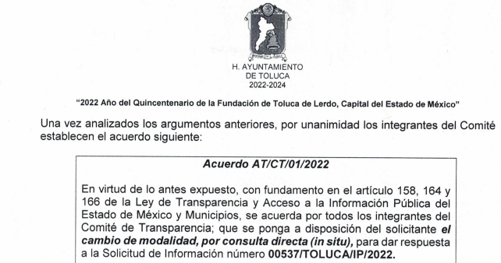

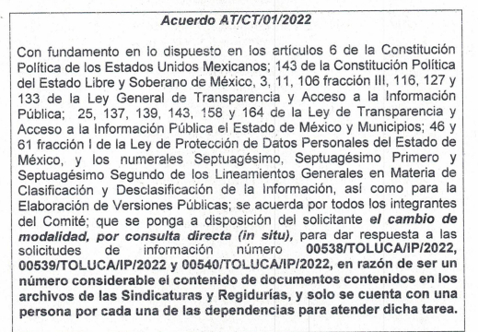
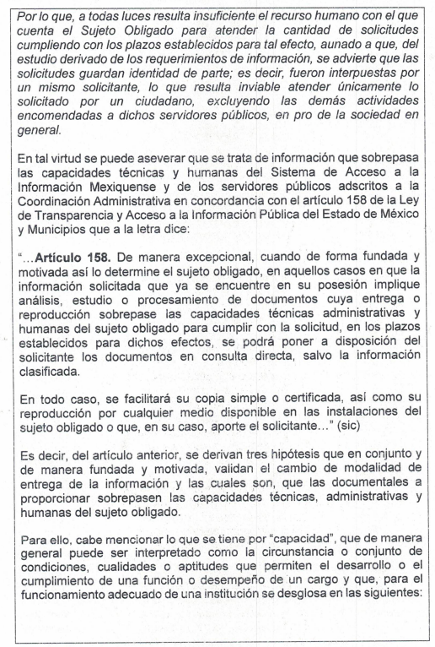
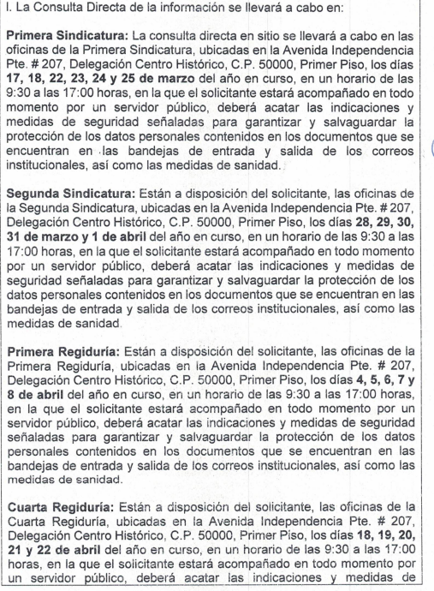
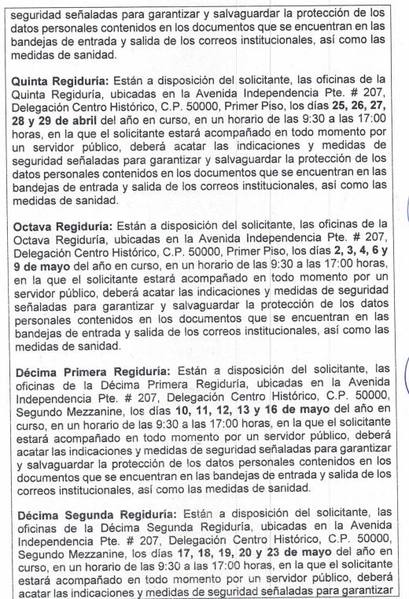

Como se advierte de las imágenes insertas de las Actas del Comité de Transparencia, fundan y motivan las razones para la consulta de la información a In Situ, de conformidad con lo establecido en el artículo 158, de la Ley de Transparencia y Acceso a la Información Pública del Estado de México y Municipios, que dice:

“Artículo 158. De manera excepcional, cuando de forma fundada y motivada así lo determine el sujeto obligado, en aquellos casos en que la información solicitada que ya se encuentre en su posesión implique análisis, estudio o procesamiento de documentos cuya entrega o reproducción sobrepase las capacidades técnicas administrativas y humanas del sujeto obligado para cumplir con la solicitud, en los plazos establecidos para dichos efectos, se podrá poner a disposición del solicitante los documentos en consulta directa, salvo la información clasificada.
En todo caso, se facilitará su copia simple o certificada, así como su reproducción por cualquier medio disponible en las instalaciones del sujeto obligado o que, en su caso, aporte el solicitante.”

Así entonces, los Lineamientos Generales en materia de Clasificación y Desclasificación de la Información, así como para la Elaboración de las Versiones Públicas; a fin de determinar si el cambio de modalidad es procedente o no, en los siguientes términos:

Septuagésimo. Para el desahogo de las actuaciones tendientes a permitir la consulta directa, en los casos en que ésta resulte procedente, los sujetos obligados deberán observar lo siguiente:

I. Señalar claramente al particular, en la respuesta a su solicitud, el lugar, día y hora en que se podrá llevar a cabo la consulta de la documentación solicitada. En caso de que, derivado del volumen o de las particularidades de los documentos, el sujeto obligado determine que se requiere más de un día para realizar la consulta, en la respuesta a la solicitud también se deberá indicar esta situación al solicitante y los días, y horarios en que podrá llevarse a cabo.
II. En su caso, la procedencia de los ajustes razonables solicitados y/o la procedencia de acceso en la lengua indígena requerida;
III. Indicar claramente la ubicación del lugar en que el solicitante podrá llevar a cabo la consulta de la información debiendo ser éste, en la medida de lo posible, el domicilio de la Unidad de Transparencia, así como el nombre, cargo y datos de contacto del personal que le permitirá el acceso;
IV. Proporcionar al solicitante las facilidades y asistencia requerida para la consulta de los documentos;
V. Abstenerse de requerir al solicitante que acredite interés alguno;
VI. Adoptar las medidas técnicas, físicas, administrativas y demás que resulten necesarias para garantizar la integridad de la información a consultar, de conformidad con las características específicas del documento solicitado, tales como:
a) Contar con instalaciones y mobiliario adecuado para asegurar tanto la integridad del documento consultado, como para proporcionar al solicitante las mejores condiciones para poder llevar a cabo la consulta directa;
b) Equipo y personal de vigilancia;
c) Plan de acción contra robo o vandalismo;
d) Extintores de fuego de gas inocuo;
e) Registro e identificación del personal autorizado para el tratamiento de los documentos o expedientes a revisar;
f) Registro e identificación de los particulares autorizados para llevar a cabo la consulta directa, y
g) Las demás que, a criterio de los sujetos obligados, resulten necesarias.
VII. Hacer del conocimiento del solicitante, previo al acceso a la información, las reglas a que se sujetará la consulta para garantizar la integridad de los documentos, y
VIII. Para el caso de documentos que contengan partes o secciones clasificadas como reservadas o confidenciales, el sujeto obligado deberá hacer del conocimiento del solicitante, previo al acceso a la información, la resolución debidamente fundada y motivada del Comité de Transparencia, en la que se clasificaron las partes o secciones que no podrán dejarse a la vista del solicitante.
Septuagésimo primero. La consulta física de la información se realizará en presencia del personal que para tal efecto haya sido designado, quien implementará las medidas para asegurar en todo momento la integridad de la documentación, conforme a la resolución que, al efecto, emita el Comité de Transparencia.

El solicitante deberá observar en todo momento las reglas que el sujeto obligado haya hecho de su conocimiento para efectos de la conservación de los documentos.

Septuagésimo segundo. El solicitante deberá realizar la consulta de los documentos requeridos en el lugar, horarios y con la persona destinada para tal efecto.

Si una vez realizada la diligencia, en el tiempo previsto para ello, no fuera posible consultar toda la documentación, el solicitante podrá requerir al sujeto obligado una nueva cita, misma que deberá ser programada indicándole al particular los días y horarios en que podrá llevarse a cabo.

Septuagésimo tercero. Si una vez consultada la versión pública de la documentación, el solicitante requiriera la reproducción de la información o de parte de la misma en otra modalidad, salvo impedimento justificado, los sujetos obligados deberán otorgar acceso a ésta, previo el pago correspondiente, sin necesidad de que se presente una nueva solicitud de información.

La información deberá ser entregada sin costo, cuando implique la entrega de no más de veinte hojas simples.”

En atención a las disposiciones jurídicas en cita, se advierte que el Sujeto Obligado tiene la posibilidad de poner a disposición del Particular la información en una modalidad diversa, para el caso in situ; es decir, en las instalaciones del Sujeto Obligado, por la gran cantidad de oficios, y cuando se cumplan con las disposiciones de la materia, para el caso concreto el apartado septuagésimo de los Lineamientos Generales en materia de Clasificación y Desclasificación de la Información, así como para la Elaboración de las Versiones Públicas; prevén los aspectos a considerar para permitir la entrega de la información bajo la modalidad de entrega directa.

Así, en aplicación de dichos Lineamientos al caso concreto, se tiene que el Sujeto Obligado indicó que en atención al análisis, estudio o procesamiento de documentos y elaboración de versión pública y la cantidad de documentales, implicaría destinar un número significativo de días, horas y personal exclusivo para atender dichos requerimientos, lo que impediría que se realizaran las actividades cotidianas que exige el ejercicio de las funciones atribuidas a la Unidad, por lo que manifestó que la Unidad de Transparencia la gran cantidad que cuenta cada administrativa.

En conclusión, no se avala el cambio de modalidad a consulta directa, que EL RECURRENTE al momento de presentar las solicitudes de información que dieron origen a los recursos de revisión que nos ocupan, eligió como modalidad de entrega Vía SAIMEX, tal y como se muestra en las siguiente capturas de pantalla:

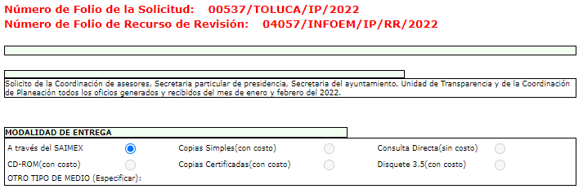

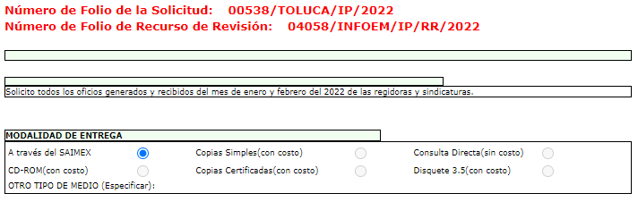

A lo anterior, queda evidente que la información se requirió Vía SAIMEX; por otra parte, si bien EL SUJETO OBLIGADO menciona que la información por el número considerable de oficios emitidos y recibidos, por tal motivo, cambia la modalidad de entrega a consulta directa (in situ), a este supuesto se debe fundar y motivar correctamente los motivos del cambio de modalidad, por tanto, se tuvo afectado el derecho al acceso a la información pública de la particular y cabe agregar que el cambio de modalidad a consulta directa no es la más cercana a la modalidad vía SAIMEX, es obligación del responsable de la Unidad de Información verificar que los archivos sea entregados por el modalidad señalada por el particular.

En ese contexto, este Instituto considera conveniente entrar al estudio de la naturaleza de la información solicitada.

Primero, derivado de la revisión de los archivos adjuntos en la respuesta del SUJETO OBLIGADO, se observa lo siguiente:

“oficios recibidos.pdf”, contiene oficios de los cuales se advierte que se testó el nombre del Primer Regidor, tal y como se advierte en la siguiente imagen:
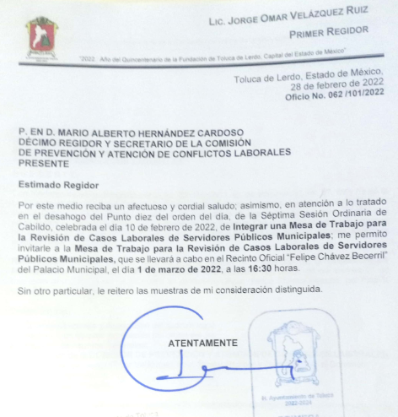

De las constancias remitidas en la respuesta se advierte que EL SUJETO OBLIGADO no funda y motiva, las razones suficientes y necesarias para poder testar la firma del Primer Regidor.

En esa tesitura, es importante referir que las determinaciones del ente recurrido deben tener fundamentación y motivación consiste en la obligación que tiene todo ente público de expresar los preceptos jurídicos aplicables al asunto motivo del acto y las razones o argumentos de su actuar.

Al respecto, el máximo Tribunal del país ha establecido jurisprudencia respecto a qué debe entenderse por fundamentación y motivación, en los siguientes términos:

“FUNDAMENTACION Y MOTIVACION. La debida fundamentación y motivación legal, deben entenderse, por lo primero, la cita del precepto legal aplicable al caso, y por lo segundo, las razones, motivos o circunstancias especiales que llevaron a la autoridad a concluir que el caso particular encuadra en el supuesto previsto por la norma legal invocada como fundamento.
…” (Sic)

Así, en un acto de autoridad se surte la debida fundamentación cuando se cita el precepto legal aplicable al caso concreto y la debida motivación cuando se expresan las razones, motivos o circunstancias que tomó en cuenta la autoridad para adecuar el hecho a los fundamentos de derecho.

Más aún, a través de diversa jurisprudencia dictada por el Poder Judicial de la Federación se sostiene que la finalidad de la fundamentación o motivación es la de explicar, justificar, posibilitar la defensa y comunicar la decisión de la autoridad:

“FUNDAMENTACIÓN Y MOTIVACIÓN. EL ASPECTO FORMAL DE LA GARANTÍA Y SU FINALIDAD SE TRADUCEN EN EXPLICAR, JUSTIFICAR, POSIBILITAR LA DEFENSA Y COMUNICAR LA DECISIÓN. El contenido formal de la garantía de legalidad prevista en el artículo 16 constitucional relativa a la fundamentación y motivación tiene como propósito primordial y ratio que el justiciable conozca el "para qué" de la conducta de la autoridad, lo que se traduce en darle a conocer en detalle y de manera completa la esencia de todas las circunstancias y condiciones que determinaron el acto de voluntad, de manera que sea evidente y muy claro para el afectado poder cuestionar y controvertir el mérito de la decisión, permitiéndole una real y auténtica defensa. Por tanto, no basta que el acto de autoridad apenas observe una motivación pro forma pero de una manera incongruente, insuficiente o imprecisa, que impida la finalidad del conocimiento, comprobación y defensa pertinente, ni es válido exigirle una amplitud o abundancia superflua, pues es suficiente la expresión de lo estrictamente necesario para explicar, justificar y posibilitar la defensa, así como para comunicar la decisión a efecto de que se considere debidamente fundado y motivado, exponiendo los hechos relevantes para decidir, citando la norma habilitante y un argumento mínimo pero suficiente para acreditar el razonamiento del que se deduzca la relación de pertenencia lógica de los hechos al derecho invocado, que es la subsunción.” (Sic)

En consecuencia, la fundamentación y motivación implica que, en el acto de autoridad, además de contenerse los supuestos jurídicos aplicables se expliquen claramente, por qué, a través de la utilización de la norma se emitió el acto. De este modo, la persona que se siente afectada pueda impugnar la decisión, permitiéndole una real y auténtica defensa.

Ahora bien, es necesario precisar que para los casos de las firmas de, se encuentran vigentes de siguientes criterios.

Es conveniente citar el criterio 02/19, Segunda Época, emitidos por el Instituto Nacional de Transparencia, Acceso a la Información y Protección de Datos Personales, que mencionan lo siguiente:

“Firma y rúbrica de servidores públicos. Si bien la firma y la rúbrica son datos personales confidenciales, cuando un servidor público emite un acto como autoridad, en ejercicio de las funciones que tiene conferidas, la firma o rúbrica mediante la cual se valida dicho acto es pública.”

oficios enviados.pdf”, contiene oficios emitidos por el Décimo Regidor, donde se advierte que en las paginas 12, 13, 14 la información se encuentra ilegible.

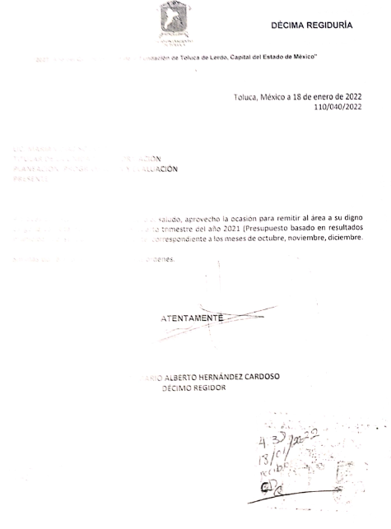

“saimex 049-2.docx” Contiene tres oficios signados por el Séptimo, de los cuales menciona todos los oficios que obran en sus archivos, sin embargo, derivado de la revisión a los mismos se advierte que se han emitido mas ya que de la siguiente imagen que se adjunta se advierte que se trata del oficio 38, de fecha 21 de enero de 2022, a lo cual no existe congruencia al mencionar que adjuntó la totalidad de oficios:

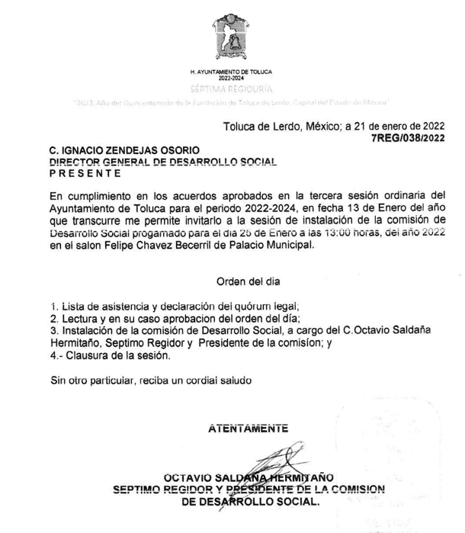
Mediante respuesta se menciona que el Séptimo Regidor adjunta la totalidad de los oficios que obran en sus archivos, en embargo, solo se advierten tres oficios de los cuales por el número y la fecha se observa que existen faltantes, por lo cual no da certeza de su respuesta, a lo cual debe ser congruente la respuesta y la información proporcionada; sirve de sustento a la analogía anterior el Criterio 02/17 emitido por el Instituto de Transparencia, Acceso a la Información y Protección de Datos Personales, que de la literalidad señala lo siguiente:
Congruencia y exhaustividad. Sus alcances para garantizar el derecho de acceso a la información. De conformidad con el artículo 3 de la Ley Federal de Procedimiento Administrativo, de aplicación supletoria a la Ley Federal de Transparencia y Acceso a la Información Pública, en términos de su artículo 7; todo acto administrativo debe cumplir con los principios de congruencia y exhaustividad. Para el efectivo ejercicio del derecho de acceso a la información, la congruencia implica que exista concordancia entre el requerimiento formulado por el particular y la respuesta proporcionada por el sujeto obligado; mientras que la exhaustividad significa que dicha respuesta se refiera expresamente a cada uno de los puntos solicitados. Por lo anterior, los sujetos obligados cumplirán con los principios de congruencia y exhaustividad, cuando las respuestas que emitan guarden una relación lógica con lo solicitado y atiendan de manera puntual y expresa, cada uno de los contenidos de información.

Respecto a los oficios emitidos y recibidos de la Tercera y Novena mencionan que es necesario cubrir el costo de las copias simples, de lo cual se advierte que no existe impedimento alguno para remitir la información Vía Sistema de Acceso a la Información Mexiquense (SAIMEX).

En ese orden de ideas, de acuerdo al artículo 9 de la Ley en la materia, estipula que el Instituto de Transparencia, Acceso a la Información Pública y Protección de Datos Personales del Estado de México y Municipios, deberá regir su funcionamiento de acuerdo a los siguientes principios:

“…
III. Gratuidad: Consiste en que el acceso a la información pública no genera costo alguno para los solicitantes, sólo podrá requerirse el cobro correspondiente a la modalidad de reproducción y entrega solicitada conforme a lo establecido en la presente Ley y demás disposiciones jurídicas aplicables;
…
VII. Máxima Publicidad: Toda la información en posesión de los sujetos obligados será pública, completa, oportuna y accesible, sujeta a un claro régimen de excepciones que deberán estar definidas y ser además legítimas y estrictamente necesarias en una sociedad democrática;
…”
(Énfasis añadido)

Por tal virtud, este Órgano Garante en uso de las facultades que la propia legislación le otorga deberá ordenar la entrega de la información, dada la aceptación del SUJETO OBLIGADO de generar, poseer o administrarla, es decir, de tener conocimiento de lo requerido, en la modalidad elegida por el solicitante como se verá más adelante; derivado de que el cambio de modalidad que pretende EL SUJETO OBLIGADO, debió encontrarse debidamente fundado y motivado; indicando puntualmente las razones por las cuales no haría entrega de la información en la modalidad elegida por EL RECURRENTE, situación que no ocurrió, por lo tanto, no resulta procedente el cobro por el acceso a la información señalado como respuesta.

Ahora bien, en relación a los oficios recibidos y enviados de la Segunda, Tercera, Sexta, Séptima, Novena y Décima Regiduría, EL SUJETO OBLIGADO acepta que genera, administra y posee la información solicitada al intentar entregar la información, sin embargo, testar información que es considerada de carácter pública, no se encuentra completa, es ilegible y los costos de pago.

Por lo que, dentro de los principios que la Constitución Política de los Estados Unidos Mexicanos, así como la Constitución Política del Estado Libre del Estado de México señalan que para hacer efectivo el derecho de acceso a la información pública, se encuentra el uso de las herramientas tecnológicas de la información puesta a disposición, tanto de los particulares, como de los Sujetos Obligados.

En esa virtud, los artículos 1, 2, fracciones II, III, VII, 88, 89, 92 y 152 de la Ley de Transparencia y Acceso a la Información Pública del Estado de México y Municipios, en armonía con la Constitución Local, señalan las directrices y procedimientos que deben seguirse para hacer accesible la información a las personas:

“Artículo 1. La presente Ley es de orden público e interés general, es reglamentaria de los párrafos décimo séptimo, décimo octavo y décimo noveno del artículo 5 de la Constitución Política del Estado Libre y Soberano de México.
Tiene por objeto establecer los principios, bases generales y procedimientos para tutelar y garantizar la transparencia y el derecho humano de acceso a la información pública en posesión de los sujetos obligados.
Asimismo, armonizar las disposiciones legales del Estado de México, con lo señalado por el artículo 6, apartado A, de la Constitución Política de los Estados Unidos Mexicanos en la materia y con lo establecido por la Ley General de Transparencia y Acceso a la Información Pública.
Artículo 2. Son objetivos de esta Ley:
(…)
II. Proveer lo necesario para garantizar a toda persona el derecho de acceso a la información pública, a través de procedimientos sencillos, expeditos, oportunos y gratuitos, determinando las bases mínimas sobre las cuales se regirán los mismos;
III. Contribuir a la mejora de procedimientos y mecanismos que permitan transparentar la gestión pública y mejorar la toma de decisiones, mediante la difusión de la información que generen los sujetos obligados;
(…)
VII. Promover, fomentar y difundir la cultura de la transparencia en el ejercicio de la función pública, el acceso a la información, la participación ciudadana, así como la rendición de cuentas, a través del establecimiento de políticas públicas y mecanismos que garanticen la publicidad de información oportuna, verificable, comprensible, actualizada y completa, que se difunda en los formatos más adecuados y accesibles para todo el público y atendiendo en todo momento las condiciones sociales, económicas y culturales de cada región;
Artículo 88. La información referente a las obligaciones de transparencia será puesta a disposición de los particulares por cualquier medio que facilite su acceso, dando preferencia al uso de sistemas computacionales y las nuevas tecnologías de información.
Artículo 89. Los sujetos obligados pondrán a disposición de las personas interesadas los medios necesarios a su alcance para que estas puedan obtener la información, de manera directa y sencilla. Las unidades de transparencia deberán proporcionar apoyo a los usuarios que lo requieran y dar asistencia respecto de los trámites y servicios que presten.”
Artículo 92. Los sujetos obligados deberán poner a disposición del público de manera permanente y actualizada de forma sencilla, precisa y entendible, en los respectivos medios electrónicos, de acuerdo con sus facultades, atribuciones, funciones u objeto social, según corresponda, la información, por lo menos, de los temas, documentos y políticas…
Artículo 152. Cualquier persona por sí misma o a través de su representante, podrá presentar solicitud de acceso a información ante la Unidad de Transparencia, a través del sistema electrónico o de la Plataforma Nacional, en la oficina u oficinas designadas para ello, vía correo electrónico, correo postal, mensajería, telégrafo, verbalmente o cualquier medio aprobado por el Instituto o por el Sistema Nacional.
Cuando se realice una consulta verbal deberá ser resuelta por la Unidad de Transparencia en el momento, de no ser posible se invitará al particular a iniciar el procedimiento de acceso, las consultas verbales no podrán ser recurribles conforme lo establece la presente Ley.” (Sic)

De los artículos transcritos, se advierte que, aunado al principio de máxima publicidad, el derecho fundamental de acceso a la información pública se rige por los principios de sencillez y gratuidad; además, de que se aplican los criterios de publicidad, veracidad, oportunidad, precisión y suficiencia; todo ello, con el fin de que los particulares obtengan la información generada, obtenida, adquirida, transformada, administrada o en posesión de los Sujetos Obligados.

Para garantizar este derecho, la Ley de la materia ha establecido como un procedimiento sencillo y expedito, la utilización de los medios electrónicos; y para ello este Instituto ha puesto a disposición de los particulares y de los Sujetos Obligados, EL SAIMEX, para que de manera oportuna y gratuita se entregue la información pública solicitada.

Así que la obligación de acceso a la información se tendrá por cumplida cuando el solicitante tenga a su disposición la información requerida, mediante la modalidad de entrega seleccionada, conforme a los artículos 3 fracción XI, XII 4, 12 y 24 último párrafo de la Ley de Transparencia y Acceso a la Información Pública del Estado de México y Municipios:

“Artículo 3. Para los efectos de la presente Ley se entenderá por:
(…)
XI. Documento: Los expedientes, reportes, estudios, actas, resoluciones, oficios, correspondencia, acuerdos, directivas, directrices, circulares, contratos, convenios, instructivos, notas, memorandos, estadísticas o bien, cualquier otro registro que documente el ejercicio de las facultades, funciones y competencias de los sujetos obligados, sus servidores públicos e integrantes, sin importar su fuente o fecha de elaboración. Los documentos podrán estar en cualquier medio, sea escrito, impreso, sonoro, visual, electrónico, informático u holográfico;
XII. Documento electrónico: Al soporte escrito con caracteres alfanuméricos, archivo de imagen, video, audio o cualquier otro formato tecnológicamente disponible, que contenga información en lenguaje natural o convencional, intercambiado por medios electrónicos, con el que sea posible dar constancia de un hecho y que esté signado con la firma electrónica avanzada y/o en el que se encuentre plasmado el sello electrónico;
(…)
Artículo 4. El derecho humano de acceso a la información pública es la prerrogativa de las personas para buscar, difundir, investigar, recabar, recibir y solicitar información pública, sin necesidad de acreditar personalidad ni interés jurídico.
Toda la información generada, obtenida, adquirida, transformada, administrada o en posesión de los sujetos obligados es pública y accesible de manera permanente a cualquier persona, en los términos y condiciones que se establezcan en los tratados internacionales de los que el Estado mexicano sea parte, en la Ley General, la presente Ley y demás disposiciones de la materia, privilegiando el principio de máxima publicidad de la información. Solo podrá ser clasificada excepcionalmente como reservada temporalmente por razones de interés público, en los términos de las causas legítimas y estrictamente necesarias previstas por esta Ley.
Los sujetos obligados deben poner en práctica, políticas y programas de acceso a la información que se apeguen a criterios de publicidad, veracidad, oportunidad, precisión y suficiencia en beneficio de los solicitantes.
Artículo 12. Quienes generen, recopilen, administren, manejen, procesen, archiven o conserven información pública serán responsables de la misma en los términos de las disposiciones jurídicas aplicables.
Los sujetos obligados sólo proporcionarán la información pública que se les requiera y que obre en sus archivos y en el estado en que ésta se encuentre. La obligación de proporcionar información no comprende el procesamiento de la misma, ni el presentarla conforme al interés del solicitante; no estarán obligados a generarla, resumirla, efectuar cálculos o practicar investigaciones.
(…)
Artículo 24. Para el cumplimiento de los objetivos de esta Ley, los sujetos obligados deberán cumplir con las siguientes obligaciones, según corresponda, de acuerdo a su naturaleza:
(…)
IX. Fomentar el uso de tecnologías de la información para garantizar la transparencia, el derecho de acceso a la información y la accesibilidad a éstos;
(…)
XI. Dar acceso a la información pública que le sea requerida, en los términos de la Ley General, esta Ley y demás disposiciones jurídicas aplicables;
(…)
En la administración, gestión y custodia de los archivos de información pública, los sujetos obligados, los servidores públicos habilitados y los servidores públicos en general, se ajustarán a lo establecido por la normatividad aplicable.
Los sujetos obligados solo proporcionarán la información pública que generen, administren o posean en el ejercicio de sus atribuciones.”
(énfasis añadido)

Por lo que el ejercicio del derecho de acceso a la información pública es la prerrogativa de las personas para buscar, difundir, investigar, recabar, recibir y solicitar información pública, sin necesidad de acreditar personalidad ni interés jurídico.

Así como en la obligación de los sujetos obligados a permitir el acceso a su información, es decir, otorgar el acceso a la información que se haya solicitado y que obre en sus archivos tal y como fue generado el documento, por lo que no tienen la obligación de procesarla, resumirla, efectuar cálculos o practicar investigaciones.

En estricto sentido, el derecho de acceso a la información pública se satisface en aquellos casos en que se entregue el soporte documental en que conste la información pública, toda vez que, los Sujetos Obligados no tienen el deber de generar, poseer o administrar la información pública con el grado de detalle solicitado; esto es, que no tienen el deber de generar un documento ad hoc, para satisfacer el derecho de acceso a la información pública, como lo establece el artículo 12 de la Ley de Transparencia y Acceso a la Información Pública del Estado de México y Municipios.

Como apoyo a lo anterior, es aplicable el Criterio 03-17, emitido por el Instituto Nacional de Transparencia, Acceso a la Información y Protección de Datos Personales, que dice:

“No existe obligación de elaborar documentos ad hoc para atender las solicitudes de acceso a la información. Los artículos 129 de la Ley General de Transparencia y Acceso a la Información Pública y 130, párrafo cuarto, de la Ley Federal de Transparencia y Acceso a la Información Pública, señalan que los sujetos obligados deberán otorgar acceso a los documentos que se encuentren en sus archivos o que estén obligados a documentar, de acuerdo con sus facultades, competencias o funciones, conforme a las características físicas de la información o del lugar donde se encuentre. Por lo anterior, los sujetos obligados deben garantizar el derecho de acceso a la información del particular, proporcionando la información con la que cuentan en el formato en que la misma obre en sus archivos; sin necesidad de elaborar documentos ad hoc para atender las solicitudes de información.”

Por lo anterior, este Órgano Garante determina ordena al SUJETO OBLIGADO haga entrega vía SAIMEX y en versión pública de los oficios recibidos y enviados de la Coordinación de asesores, Secretaria particular de presidencia, Secretaria del Ayuntamiento, Unidad de Transparencia, de las Sindicaturas y Regidurías, de los meses enero y febrero de 2022, en versión publica de ser procedente.

En tal respecto, es importante señalar que, si bien la Ley de la materia prevé que la entrega de la información sea en la modalidad elegida por el solicitante, también prevé la opción de ofrecer otras modalidades en atención a situaciones o circunstancias especiales que deben demostrarse, fundarse y motivarse de manera adecuada.

En ese tenor, conforme al artículo 174 de la Ley de Transparencia y Acceso a la Información Pública del Estado de México y Municipios, indica que los costos de reproducción y, en su caso, de envío para la obtención de la información deberán ser cubiertos por el solicitante de manera previa a la entrega por parte del SUJETO OBLIGADO. En tales consideraciones, la entrega deberá hacerse, en la medida de lo posible, en la forma solicitada por el interesado, salvo que exista un impedimento justificado para atenderla, en cuyo caso, deberán exponerse las razones por las cuales no es posible utilizar el medio de reproducción solicitado; en este sentido, la entrega de la información en una modalidad distinta a la elegida por la particular sólo procede, en caso de que se acredite la imposibilidad de atenderla.

Así, cuando se justifique el impedimento, los Sujetos Obligados deberán ofrecer al particular otras modalidades de entrega que permita la información, como consulta directa en las oficinas de la Unidad de Transparencia; lo anterior, es robustecido con el Criterio 08/17, emitido por el Pleno del Instituto Nacional de Transparencia, Acceso a la Información y Protección de Datos Personales, el cual establece lo siguiente:

“Modalidad de entrega. Procedencia de proporcionar la información solicitada en una diversa a la elegida por el solicitante. De una interpretación a los artículos 133 de la Ley General de Transparencia y Acceso a la Información Pública y 136 de la Ley Federal de Transparencia y Acceso a la Información Pública, cuando no sea posible atender la modalidad elegida, la obligación de acceso a la información se tendrá por cumplida cuando el sujeto obligado: a) justifique el impedimento para atender la misma y b) se notifique al particular la disposición de la información en todas las modalidades que permita el documento de que se trate, procurando reducir, en todo momento, los costos de entrega.”

Por lo que de lo antes referido, se desprende que cuando no sea posible atender la modalidad elegida por el solicitante, la obligación de acceso a la información se tendrá por cumplida cuando EL SUJETO OBLIGADO justifique el impedimento para atender la misma y se notifique al particular la puesta a disposición de la información en todas las modalidades que lo permitan, procurando reducir los costos de entrega.
Aunado a ello, es necesario decir que el Órgano Garante Nacional, a través de diversas resoluciones de los Recursos de Inconformidad, entre las cuales se encuentran el RIA 136/20, RIA 140/20, RIA 153/20 RIA 237/20, RIA 257/20, RIA 258/20, consideraron que no resultaba suficiente justificar una imposibilidad técnica para acreditar un cambio de modalidad, sino que debía acreditar fehacientemente el impedimento, aunado a que, no debe darse preferencia al cambio de modalidad, directamente a consulta directa, sino que los Sujetos Obligados, deben buscar la posibilidad de proporcionar la información en alguna de las otras formas que establece la Ley, ya sean electrónicas o físicas.

Es así que llegado el caso exista impedimento justificado para no atender la modalidad vía SAIMEX, EL SUJETO OBLIGADO deberá ofrecer otros medios electrónicos correo electrónico, o en su caso, USB y/o disco compacto, con la posibilidad de envío mediante correo certificado previo pago de los costos de reproducción, debiendo informar a LA RECURRENTE dichos procedimientos

Es toral señalar que, si EL SUJETO OBLIGADO advierte que dentro de la información que se ordena su entrega, se contienen datos personales que sean susceptibles de ser clasificados como confidenciales, de manera enunciativa mas no limitativa, tales como el domicilio de particulares, CURP o datos de identificación de particulares, no así del proveedor, deberá entregar la información de mérito en versión pública y emitir el Acuerdo de Clasificación en el que se sustenten dichas versiones públicas.

En ese sentido, es de precisar que la clasificación de la información no se da por el simple mandato de la Ley, sino que es necesario que EL SUJETO OBLIGADO cuando clasifique algún documento o información, ya sea todo o en parte, debe atender lo dispuesto por la Ley de la materia, siendo que dicha clasificación es un trabajo en conjunto tanto de los Servidores Públicos Habilitados, de las Unidades de Transparencia y del Comité de Transparencia del SUJETO OBLIGADO, teniendo el deber los primeros de ellos de presentar ante la Unidad de Transparencia la propuesta de la clasificación de la información, para que luego ésta se presente ante al Comité de Transparencia de así resultar procedente el proyecto de clasificación de la información y que finalmente sea éste último quien apruebe, modifique o revoque la misma.

Ahora bien, en términos del artículo 143 de la Ley de Transparencia y Acceso a la Información Pública del Estado de México y Municipios, se deberá proceder a clasificar la información requerida mediante las formalidades de Ley, es decir, que el Comité de Transparencia del SUJETO OBLIGADO emita el Acuerdo de Clasificación correspondiente debidamente fundado y motivado, en términos de los numerales 49, fracción VIII y 132, fracción II de la Ley de Transparencia y Acceso a la Información Pública del Estado de México y Municipios; así como, los numerales Cuarto al Octavo, Décimo, Décimo Primero, Quincuagésimo y Quincuagésimo Tercero de los Lineamientos Generales en materia de Clasificación y Desclasificación de la Información, así como para la elaboración de Versiones Públicas, que literalmente expresan:

Ley de Transparencia y Acceso a la Información Pública del Estado de México y Municipios
“Artículo 49. Los Comités de Transparencia tendrán las siguientes atribuciones:
VIII. Aprobar, modificar o revocar la clasificación de la información;
Artículo 132. La clasificación de la información se llevará a cabo en el momento en que:
[…]
II. Se determine mediante resolución de autoridad competente;
Lineamientos Generales en materia de Clasificación y Desclasificación de la Información, así como para la elaboración de Versiones Públicas
“Cuarto. Para clasificar la información como reservada o confidencial, de manera total o parcial, el titular del área del sujeto obligado deberá atender lo dispuesto por el Título Sexto de la Ley General, en relación con las disposiciones contenidas en los presentes lineamientos, así como en aquellas disposiciones legales aplicables a la materia en el ámbito de sus respectivas competencias, en tanto estas últimas no contravengan lo dispuesto en la Ley General.
Los sujetos obligados deberán aplicar, de manera estricta, las excepciones al derecho de acceso a la información y sólo podrán invocarlas cuando acrediten su procedencia.
Quinto. La carga de la prueba para justificar toda negativa de acceso a la información, por actualizarse cualquiera de los supuestos de clasificación previstos en la Ley General, la Ley Federal y leyes estatales, corresponderá a los sujetos obligados, por lo que deberán fundar y motivar debidamente la clasificación de la información ante una solicitud de acceso o al momento en que generen versiones públicas para dar cumplimiento a las obligaciones de transparencia, observando lo dispuesto en la Ley General y las demás disposiciones aplicables en la materia.
Sexto. Los sujetos obligados no podrán emitir acuerdos de carácter general ni particular que clasifiquen documentos o expedientes como reservados, ni clasificar documentos antes de que se genere la información o cuando éstos no obren en sus archivos.
La clasificación de información se realizará conforme a un análisis caso por caso, mediante la aplicación de la prueba de daño y de interés público.
Séptimo. La clasificación de la información se llevará a cabo en el momento en que:
I. Se reciba una solicitud de acceso a la información;
II. Se determine mediante resolución de autoridad competente, o
III. Se generen versiones públicas para dar cumplimiento a las obligaciones de transparencia previstas en la Ley General, la Ley Federal y las correspondientes de las entidades federativas.
Los titulares de las áreas deberán revisar la clasificación al momento de la recepción de una solicitud de acceso a la información, para verificar si encuadra en una causal de reserva o de confidencialidad.
Octavo. Para fundar la clasificación de la información se debe señalar el artículo, fracción, inciso, párrafo o numeral de la ley o tratado internacional suscrito por el Estado mexicano que expresamente le otorga el carácter de reservada o confidencial.
Para motivar la clasificación se deberán señalar las razones o circunstancias especiales que lo llevaron a concluir que el caso particular se ajusta al supuesto previsto por la norma legal invocada como fundamento.
En caso de referirse a información reservada, la motivación de la clasificación también deberá comprender las circunstancias que justifican el establecimiento de determinado plazo de reserva.
Tratándose de información clasificada como confidencial respecto de la cual se haya determinado su conservación permanente por tener valor histórico, ésta conservará tal carácter de conformidad con la normativa aplicable en materia de archivos.
Los documentos contenidos en los archivos históricos y los identificados como históricos confidenciales no serán susceptibles de clasificación como reservados.
Décimo. Los titulares de las áreas, deberán tener conocimiento y llevar un registro del personal que, por la naturaleza de sus atribuciones, tenga acceso a los documentos clasificados. Asimismo, deberán asegurarse de que dicho personal cuente con los conocimientos técnicos y legales que le permitan manejar adecuadamente la información clasificada, en los términos de los Lineamientos para la Organización y Conservación de Archivos.
En ausencia de los titulares de las áreas, la información será clasificada o desclasificada por la persona que lo supla, en términos de la normativa que rija la actuación del sujeto obligado.
Décimo primero. En el intercambio de información entre sujetos obligados para el ejercicio de sus atribuciones, los documentos que se encuentren clasificados deberán llevar la leyenda correspondiente de conformidad con lo dispuesto en el Capítulo VIII de los presentes lineamientos.
[…]
CAPÍTULO VIII
DE LA LEYENDA DE CLASIFICACIÓN
Quincuagésimo. Los titulares de las áreas de los sujetos obligados podrán utilizar los formatos contenidos en el presente Capítulo como modelo para señalar la clasificación de documentos o expedientes, sin perjuicio de que establezcan los propios.
[…]
Quincuagésimo tercero. El formato para señalar la clasificación parcial de un documento, es el siguiente:

 | Concepto | Dónde:
Sello oficial o logotipo del sujeto obligado | Fecha de clasificación | Se anotará la fecha en la que el Comité de Transparencia confirmó la clasificación del documento, en su caso.
Sello oficial o logotipo del sujeto obligado | Área | Se señalará el nombre del área del cual es titular quien clasifica.
Sello oficial o logotipo del sujeto obligado | Información reservada | Se indicarán, en su caso, las partes o páginas del documento que se clasifican como reservadas. Si el documento fuera reservado en su totalidad, se anotarán todas las páginas que lo conforman. Si el documento no contiene información reservada, se tachará este apartado.
Sello oficial o logotipo del sujeto obligado | Periodo de reserva | Se anotará el número de años o meses por los que se mantendrá el documento o las partes del mismo como reservado.
Sello oficial o logotipo del sujeto obligado | Fundamento legal | Se señalará el nombre del ordenamiento, el o los artículos, fracción(es), párrafo(s) con base en los cuales se sustente la reserva.
Sello oficial o logotipo del sujeto obligado | Ampliación del periodo de reserva | En caso de haber solicitado la ampliación del periodo de reserva originalmente establecido, se deberá anotar el número de años o meses por los que se amplía la reserva.
Sello oficial o logotipo del sujeto obligado | Confidencial | Se indicarán, en su caso, las partes o páginas del documento que se clasifica como confidencial. Si el documento fuera confidencial en su totalidad, se anotarán todas las páginas que lo conforman. Si el documento no contiene información confidencial, se tachará este apartado.
Sello oficial o logotipo del sujeto obligado | Fundamento legal | Se señalará el nombre del ordenamiento, el o los artículos, fracción(es), párrafo(s) con base en los cuales se sustente la confidencialidad.
Sello oficial o logotipo del sujeto obligado | Rúbrica del titular del área | Rúbrica autógrafa de quien clasifica.
Sello oficial o logotipo del sujeto obligado | Fecha de desclasificación | Se anotará la fecha en que se desclasifica el documento.
Sello oficial o logotipo del sujeto obligado | Rúbrica y cargo del servidor público | Rúbrica autógrafa de quien desclasifica.
(Énfasis Añadido)

Por lo tanto, es importante reiterar que EL SUJETO OBLIGADO deberá seguir el procedimiento legal establecido para su clasificación, esto es, que su Comité de Transparencia emita un Acuerdo de Clasificación que cumpla con las formalidades antes citadas que la sustente, en el que se expongan los fundamentos y razones que llevaron a la autoridad a clasificar la información, de lo contrario, implica dejar al solicitante en estado de incertidumbre, al no conocer o comprender las razones por las que se clasifica la documentación respectiva, es decir, si no se exponen de manera puntual las razones de ello se estaría violentando el Derecho de Acceso a la información del solicitante.

Por lo anterior, no se omite comentar que para el caso de que el o los documentos de los cuales se ordena su entrega, contienen datos personales susceptibles de ser testados, deberán ser entregados en versión pública; pues, el derecho de acceso a la información pública tiene como limitante el respeto a la intimidad y a la vida privada de las personas, es por ello que este Instituto debe cuidar que los datos personales que obren en poder de los Sujetos Obligados sean protegidos y únicamente se den a conocer aquéllos que abonen a la rendición de cuentas y a la transparencia en el ejercicio de las atribuciones que tienen conferidas. De este modo, en armonía entre los principios constitucionales de máxima publicidad y de protección de datos personales, la ley permite la elaboración de versiones públicas en las que se suprima aquella información relacionada con la vida privada de los particulares.

Al respecto, en los artículos 3, fracciones IX, XX, XXI y XLV; 51 y 52 de la Ley de Transparencia y Acceso a la Información Pública del Estado de México y Municipios establecen:

“Artículo 3. Para los efectos de la presente Ley se entenderá por:
IX. Datos personales: La información concerniente a una persona, identificada o identificable según lo dispuesto por la Ley de Protección de Datos Personales del Estado de México;
XX. Información clasificada: Aquella considerada por la presente Ley como reservada o confidencial;
XXI. Información confidencial: Se considera como información confidencial los secretos bancario, fiduciario, industrial, comercial, fiscal, bursátil y postal, cuya titularidad corresponda a particulares, sujetos de derecho internacional o a sujetos obligados cuando no involucren el ejercicio de recursos públicos;
XLV. Versión pública: Documento en el que se elimine, suprime o borra la información clasificada como reservada o confidencial para permitir su acceso.
Artículo 51. Los sujetos obligados designaran a un responsable para atender la Unidad de Transparencia, quien fungirá como enlace entre éstos y los solicitantes. Dicha Unidad será la encargada de tramitar internamente la solicitud de información y tendrá la responsabilidad de verificar en cada caso que la misma no sea confidencial o reservada. Dicha Unidad contará con las facultades internas necesarias para gestionar la atención a las solicitudes de información en los términos de la Ley General y la presente Ley.
Artículo 52. Las solicitudes de acceso a la información y las respuestas que se les dé, incluyendo, en su caso, la información entregada, así como las resoluciones a los recursos que en su caso se promuevan serán públicas, y de ser el caso que contenga datos personales que deban ser protegidos se podrá dar su acceso en su versión pública, siempre y cuando la resolución de referencia se someta a un proceso de disociación, es decir, no haga identificable al titular de tales datos personales.”
(Énfasis añadido)

Así, los datos personales que obren en poder de los Sujetos Obligados deben estar protegidos, adoptando las medidas de seguridad administrativas, físicas y técnicas necesarias para garantizar la integridad, confidencialidad y disponibilidad de los datos personales, considerando además, que conforme al principio de finalidad, todo tratamiento de datos personales que efectúen, deberá estar justificado en la Ley, lo anterior en términos de lo dispuesto por el artículo 22, párrafo primero con relación con el 38 de la Ley de Protección de Datos Personales en Posesión de Sujetos Obligados del Estado de México y Municipios, los cuales se transcriben para mayor referencia:

“Artículo 22. Todo tratamiento de datos personales que efectúe el responsable deberá estar justificado por finalidades concretas, lícitas, explícitas y legítimas, relacionadas con las atribuciones que la normatividad aplicable les confiera.
Artículo 38. Con independencia del tipo de sistema y base de datos en el que se encuentren los datos personales o el tipo de tratamiento que se efectúe, el responsable adoptará, establecerá, mantendrá y documentará las medidas de seguridad administrativas, físicas y técnicas para garantizar la integridad, confidencialidad y disponibilidad de los datos personales, a través de controles y acciones que eviten su daño, alteración, pérdida, destrucción, o el uso, transferencia, acceso o cualquier tratamiento no autorizado o ilícito, de conformidad con lo dispuesto en los lineamientos que al efecto se expidan.”

De este modo, en armonía entre los principios constitucionales de máxima publicidad y de protección de datos personales, la Ley de la materia permite la elaboración de versiones públicas en las que se suprima aquella información relacionada con la vida privada de los particulares toda vez que ésta tiene por objeto proteger datos personales, entendiéndose por tales, aquéllos que hacen identificable a una persona.
Finalmente, no se omite comentar que, derivado que EL SUJETO OBLIGADO mediante el archivo adjuntó denominado “oficios recibidos.pdf”, página 17, dejo visible el nombre y firma del Titular una asociación civil ; sin ningún tipo de clasificación, tal y como obran las actuaciones en el expediente electrónico del SAIMEX; motivo por el cual, este Órgano Garante, determina hacer del conocimiento a la Dirección General de Protección de Datos Personales de este Instituto a fin de que en términos del ordinal 82, fracción XXVII de la Ley de Protección de Datos Personales del Estado de México y Municipios determine lo conducente.
En razón de lo anteriormente expuesto, este Instituto determina que resultan infundadas; en consecuencia, este Órgano Garante estima que las razones o motivos de inconformidad hechos valer por EL RECURRENTE devienen parcialmente fundadas y suficientes para MODIFICAR las respuestas de las solicitudes de información con folios 00538/TOLUCA/IP/2022, 00539/TOLUCA/IP/2022 y 00540/TOLUCA/IP/2022 del SUJETO OBLIGADO y ordenarle haga entrega de la información descrita en el presente Considerando, en los términos siguientes:

Los oficios recibidos y enviados de la Segunda, Tercera, Sexta, Séptima, Novena y Décima Regiduría de los meses enero y febrero de 2022.

Por lo que, con fundamento en lo prescrito en los artículos 5, párrafos trigésimos, trigésimos primero, trigésimos segundos, fracciones IV y V, de la Constitución Política del Estado Libre y Soberano de México, y los artículos 2, fracción II, 9, 29, 36, fracciones I y II, 176, 178, 179, 181, 185, fracción I, 186 y 188, de la Ley de Transparencia y Acceso a la Información Pública del Estado de México y Municipios, este Pleno:

RESUELVE

PRIMERO. Resultan fundadas las razones o motivos de inconformidad planteadas por EL RECURRENTE, en términos del Considerando Sexto de la presente resolución
SEGUNDO. Se MODIFICAN las respuestas proporcionadas por EL SUJETO OBLIGADO y se Ordena atienda las solicitudes de información 00537/TOLUCA/IP/2022, 00538/TOLUCA/IP/2022, 00539/TOLUCA/IP/2022 y 00540/TOLUCA/IP/2022, en términos del Considerando Sexto de la presente resolución, y haga entrega al RECURRENTE, vía el Sistema de Acceso a la Información Mexiquense (SAIMEX) y en versión publica de ser procedente, de lo siguiente:

“Los oficios recibidos y enviados de la Coordinación de asesores, Secretaria particular de presidencia, Secretaria del Ayuntamiento, Unidad de Transparencia, de las Sindicaturas y Regidurías, de los meses enero y febrero de 2022.

Debiendo notificar al RECURRENTE el Acuerdo de Clasificación que emita el Comité de Transparencia, con motivo de la versión pública.”

TERCERO. Notifíquese al Titular de la Unidad de Transparencia del SUJETO OBLIGADO, para que conforme a los artículos 186, último párrafo y 189, párrafo segundo de la Ley de Transparencia y Acceso a la Información Pública del Estado de México y Municipios, dé cumplimiento a lo ordenado dentro del plazo de diez días hábiles, debiendo informar a este Instituto en un plazo de tres días hábiles siguientes sobre el cumplimiento dado a la presente resolución.

CUARTO. Notifíquese al RECURRENTE la presente resolución vía Sistema de Acceso a la Información Mexiquense (SAIMEX).

QUINTO. Hágase del conocimiento al RECURRENTE que de conformidad con lo establecido en el artículo 196 de la Ley de Transparencia y Acceso a la Información Pública del Estado de México y Municipios, podrá impugnarla vía Juicio de Amparo en los términos de las leyes aplicables.

SEXTO. De conformidad con el artículo 198 de la Ley de Transparencia y Acceso a la Información Pública del Estado de México y Municipios, de considerarlo procedente, el Sujeto Obligado de manera fundada y motivada, podrá solicitar una ampliación de plazo para el cumplimiento de la presente resolución.

SÉPTIMO. Gírese oficio al Titular de la Dirección General de Protección de Datos Personales en atención al artículo 82, fracción XXVII de la Ley de Protección de Datos Personales del Estado de México y Municipios, en términos del Considerando Sexto de la presente Resolución.

ASÍ LO RESUELVE, POR UNANIMIDAD DE VOTOS EL PLENO DEL INSTITUTO DE TRANSPARENCIA, ACCESO A LA INFORMACIÓN PÚBLICA Y PROTECCIÓN DE DATOS PERSONALES DEL ESTADO DE MÉXICO Y MUNICIPIOS, CONFORMADO POR LOS COMISIONADOS JOSÉ MARTÍNEZ VILCHIS; MARÍA DEL ROSARIO MEJÍA AYALA; SHARON CRISTINA MORALES MARTÍNEZ (AUSENCIA JUSTIFICADA); LUIS GUSTAVO PARRA NORIEGA Y GUADALUPE RAMÍREZ PEÑA; EN LA VIGÉSIMA CUARTA SESIÓN ORDINARIA CELEBRADA EL VEINTINUEVE DE JUNIO DE DOS MIL VEINTIDÓS, ANTE EL SECRETARIO TÉCNICO DEL PLENO, ALEXIS TAPIA RAMÍREZ.
JMV/CCR/BLA/DEMF/CCC

